消费品召回计划
生产者名称 | 福清市诚辉塑料制品有限公司
产品名称 | 摩托车乘员头盔
品牌 | /
涉及数量 | YCHE901 10个；YCHE907 26个
型号/规格 | YCHE901、YCHE907
生产起止日期 | YCHE901：2023年6月20日至2023年6月20日  YCHE907：2023年5月25日至2023年5月25日
生产批号/批次 | YCHE901：20230620；YCHE907：20230525
产品描述及外观图片 | 摩托车乘员头盔  YCHE901 YCHE907  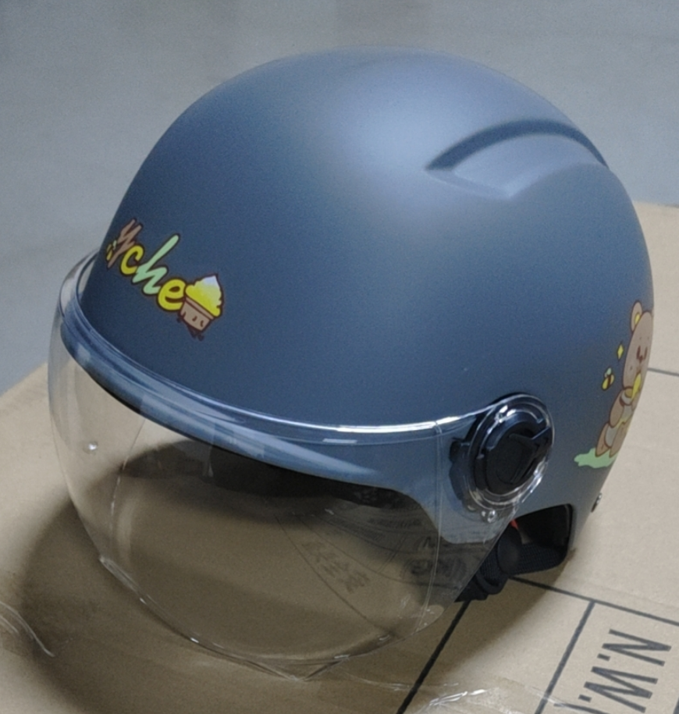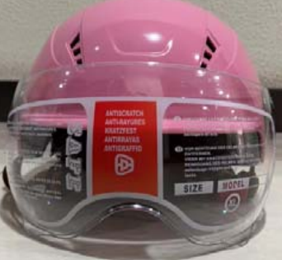
存在的缺陷 | 护目镜项目不符合GB 811-2022《摩托车、电动自行车乘员头盔》标准要求。
可能导致的后果 | 可能影响骑行者视野，造成交通事故，存在一定的安全隐患。
避免损害发生的应急处置方式 | 停止使用该产品
具体召回措施 | 为消费者提供免费更换护目镜服务
召回负责机构 | 福清市诚辉塑料制品有限公司
召回联系方式 | 18060859578
召回进度安排 | 2024年11月15日至2025年2月15日，福清市诚辉塑料制品有限公司将在经销商门店发布召回公告通知消费者此次召回事宜，为购买该批次产品的消费者提供免费更换护目镜服务。同时，消费者也可拨打客户服务热线（18060859578）了解具体事宜。
其他需要报告的内容 | 无
其他信息 | 用户可登录国家市场监督管理总局缺陷产品召回技术中心网站、中国产品安全与召回信息网，关注微信公众号(SAMRDPRC)，了解更多信息，反映缺陷线索。

